**CZWARTEK 12.11.20**

*( opr. Hanna Dąbrowska)*

**I. Ranek**

* **Wysłuchanie wiersza: „Nasze zdrowie” B. Lewandowskiej.**Doktor Rybka niech nam powie  
  Jak należy dbać o zdrowie!  
  Kto chce prosty być jak trzcina,  
  Gimnastyką dzień zaczyna!  
  Całe ciało myje co dzień  
  Pod prysznicem, w czystej wodzie.  
  Wie, że zęby białe czyste  
  Lubią szczotkę i dentystę!  
  Pije mleko, wie, że zdrowo  
  Chrupać marchew na surowo.  
  Kiedy kicha czysta chustka  
  Dobrze mu zasłania usta.  
  Chcesz, to zobacz, na obrazku   
  Jak jeść jabłka bez zarazków.  
  Rób tak samo, bo chcesz chyba  
  Tak zdrowy być jak ryba.

Rozmowa na temat wiersza:  
- Kim był doktor w wierszu?  
- Od czego powinniśmy zaczynać dzień?  
- Co trzeba robić, aby być zdrowym?  
- Jak Ty dbasz o swoje zdrowie?  
- Co by było gdybyśmy się nie myli?  
- Jakie przybory pomagają zachować nam czystość?

* Zabawa muzyczno- ruchowa przy piosence o zdrowiu „Umyj Ręce”[www.youtube.com/watch?v=3kriWVLPaMs](http://www.youtube.com/watch?v=3kriWVLPaMs) HYPERLINK

* „Znamy środki czystości i przybory do mycia ” – zabawa dydaktyczna - dziecko nazywa przedmioty do mycia; tworzy zbiory przedmiotów według przeznaczenia; dzieli wyrazy na sylaby.

Szczotka, kubek, pasta - przybory do mycia zębów

szczotka, lusterko, grzebień - przybory do czesania

mydło, szczotka, ręcznik- przybory do mycia rąk

gąbka, szczotka, szampon, płyn do kąpieli- przybory kąpielowe

* Zabawa ruchowa naśladowcza - "Myjemy się "- dziecko naśladuje mycie tych części ciała, których nazwy wymienia rodzic

**II. Temat : „Kolorowe serwetki”- wycinanie serwetek z kolorowego papieru**

**Pomoce do zajęcia, które przygotowuje rodzic z dzieckiem: kolorowe kartki A4, nożyczki, klej, linijka, ołówek, różne kolorowe serwetki do pokazania dziecku.**

a/zabawa muzyczno- ruchowa „Wesoła- smutna”

Rodzic nastawia muzykę wesołą- dziecko podskakuje

Muzyka smutna – dziecko siada po turecku i wolno kołysze się z boku na bok.

b/ Rozmowa na temat, „ Co cię smuci, a co cieszy?”.

Dziecko odpowiada a następnie prosimy, aby pokazało jak się smuci a jak cieszy.

c/ Rozmowa na temat, do czego potrzebne są serwetki? Jakie są ich rodzaje i jakie maja zastosowanie? Pokaz różnych serwetek przez rodzica.

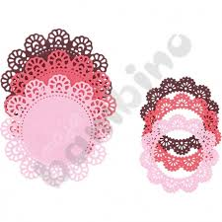 

d/ Praca plastyczna.

Sposób wykonania: dziecko składa kolorowa kartkę A4 na pół, rodzic rysuje prosta linię i dziecko tnie po linii prostej ( odcina niepotrzebny element - zostaje po rozłożeniu kwadrat, który można jeszcze raz złożyć na pól).Dziecko wycina proste wzory pod okiem rodzica.

Może wykonać kilka serwetek. Można ewentualnie przykleić serwetkę na drugą kolorowa kartkę – według inwencji i chęci dziecka. Dziecko sprząta po pracy, odkłada na miejsce pomoce.

Wręczenie gotowych serwetek swoim bliskim.

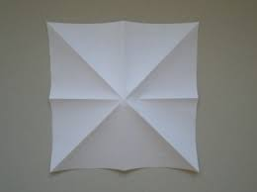 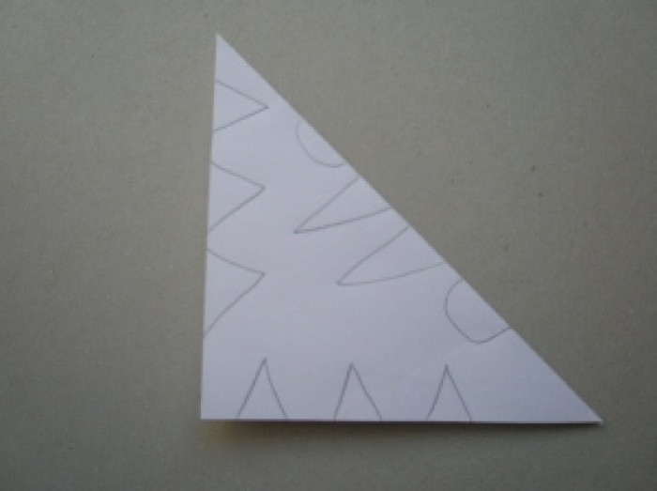

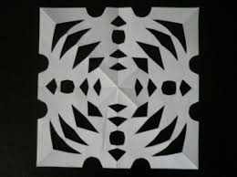 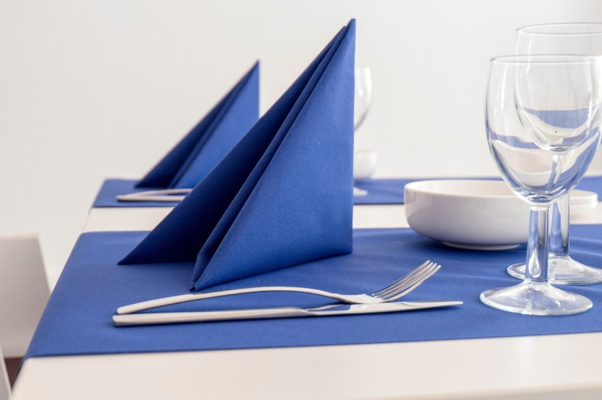

**„Znam swoje ciało” – zabawa ruchowa** wg metody Weroniki Sherborne – rozwijanie świadomości ciała.  
- spacer z wysokim unoszeniem kolan - bieg z unoszeniem kolan,  
- czworakowanie - obroty w pozycji siedzącej – pełzanie – turlanie.

**„Znikaj wirusie” - zabawy muzyczno - ruchowe przy piosence** http://www.rokwprzedszkolu.pl/docs/img/bm_4.gif http://www.rokwprzedszkolu.pl/docs/img/bm_4.gif http://www.rokwprzedszkolu.pl/docs/img/bm_4.gif

**www.youtube.com/watch?v=YSP6fkV2Myo**

**Tekst piosenki**

Taki mały, malusieńki

Taki tyci, tyciusieńki

Nie uchwycisz bystrym wzrokiem,

Nie zobaczysz gołym okiem.

Ref.: Ręce myj, myj

Mydłem myj szur, szur

Ile sił, sił, sił,

Umyj tu, tu, tu.

Taki mały i podstępny

My sie jednak nie boimy,

Przed wirusem nos i usta Dzisiaj sprytnie zasłonimy.

Wirus czai się w ukryciu

on przed mydłem czuje strach

Znikaj, znikaj, sio wirusie

przegonimy ciebie stąd

chciałeś dopaść nas wirusie,

teraz wiesz to był błąd

sio, sio, znikaj stąd

Rozmowa na temat piosenki

Jaki jest wirus? Czy można go zobaczyć? Jak można chronić się przed wirusem?

Jak go przegonić, co proponują dzieci?

Taniec przy piosence, np. z chustką, szmatka, miotełką.

**Zabawy ruchowe na świeżym powietrzu.**

a/ „Umiem zakładać buty”- rozmowa jak prawidłowo, samodzielnie zakładać buty i je zapinać, a po spacerze ustawiać na półce i zakładać kapcie

b/ Spacer po okolicy w celu obserwacji pogody i przyrody późno jesiennej oraz placówek służby zdrowia np. przychodnia zdrowia, apteka - rozmowa z rodzicem

c/ Masażyk na plecach rodzica i dziecka( na zmianę) do wiersza D. Gellerowej „Wiatr i chmurki”

Tam za lasem…. tam za górka.. wiatr dokuczał małym chmurkom….

Aż się chmurki rozpłakały…. I deszcz padał przez dzień cały…

**Zabawy dodatkowe**

* ” Zabawa Prawda/Fałsz” - zabawa dydaktyczna Pomoce – czerwone i zielone koło

Rodzic zadaje pytania dziecku, które odpowiada za pomocą podniesienia - koloru zielonego – prawda, czerwonego -fałsz.  
- Owoce i warzywa są niezdrowe?  
- Należy pić dużo mleka?  
- Słodycze dbają o nasze zęby?  
- Nie wolno się dużo myć, bo się rozpuścimy?  
- Dzielimy się szczoteczką do zębów? Itd.

* „Umyj Ręce” - piosenki dla dzieci [**www.youtube.com/watch?v=nuxdzVKnY9E**](http://www.youtube.com/watch?v=nuxdzVKnY9E)
* Bajka „O księżniczce Alince i Rycerzu Witaminku”

<http://luban.pl/artykul/103764/projekt-5-porcji-owocow-i-warzyw-czesc-ii>

* Zabawy muzyczno- ruchowe przy piosence "Witaminki"[www.youtube.com/watch?v=BFZ7oKmn7WQ](http://www.youtube.com/watch?v=BFZ7oKmn7WQ)
* ***Dziękujemy za wspólną zabawę i pracę Pozdrawiamy serdecznie . Prosimy o przesyłanie zdjęć prac dzieci ze zdalnego nauczania na stronę internetową przedszkola. https://przedszkole1lapy.superszkolna.pl/***

Pokoloruj, ozdób obrazek według inwencji własnej i dowolna techniką.

